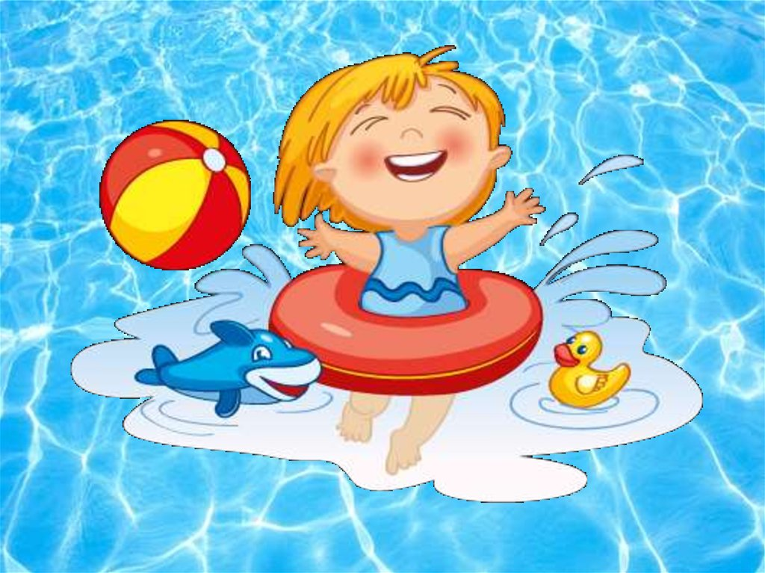
Консультация для родителей «Купание − прекрасное закаливающее средство»

Лето не только время путешествий, но и наиболее благоприятная пора для отдыха, закаливания и оздоровления наших детей. Поэтому очень важно, чтобы родители с наибольшей пользой распорядились этим драгоценным временем.
Закаленный ребенок обладает крепким здоровьем. Его не пугают ни сильные морозы, ни жара, он легко переносит резкие изменения погоды. И это потому, что с ранних лет подружился со свежим воздухом, солнечными лучами и водой.
Естественные силы природы – прекрасные силы закаливания организма, только надо ими уметь пользоваться. Дети любят купаться и загорают, прежде всего, потому что им весело и приятно. Но главная задача – проследить за тем, чтобы эти силы природы приносили пользу ребенку, закалили его организм, сделали его крепким, выносливым, сильным. Закаливание можно начинать с первых дней жизни ребенка и проводить систематически, изо дня в день.
Закаливать нужно постепенно, каждый раз, слегка изменяя температуру воды, а так же продолжительность процедуры. Приступая к закаливанию нужно посоветоваться с врачом. Ежедневные прогулки в любую погоду, сон в любую погоду на свежем воздухе, или при открытой форточке, игры по возможности не в закрытом помещении, воздушные ванны – все это благоприятно действует на здоровье ребенка, укрепляет его организм.
Купание – это такое средство закаливания, когда на организм ребенка действуют и вода, и воздух, и солнце. Дети очень любят купаться. Но нужно внимательно следить за тем, чтобы детский организм не переохлаждался. Сначала разрешается быть в воде 4-5 мин., впоследствии до 20 мин. Важно учитывать возраст ребенка, состояние его здоровья.
Купаться в открытых водоёмах можно начиная с двух лет. Место для купания должно быть неглубоким, ровным, с медленным течением. Прежде чем дать ребёнку возможность самостоятельно войти в воду, необходимо убедиться в том, что в данном месте нет острых камней, ям, глубокой тины, коряг. В воде вместе с ребёнком обязательно должен находиться взрослый.
При купании необходимо соблюдать следующие правила:
1. Не разрешается купаться натощак и раньше чем через 1-1,5 часа после еды
2. В воде дети должны находиться в движении
3. При появлении озноба немедленно выйти из воды
4. Нельзя разгорячённым окунаться в прохладную воду
Самая приятная водная процедура – водное плавание. Эта наука пригодится в жизни, и нужно помочь ребенку овладеть ею. Плавание тренирует сердце, легкие, почти все мышцы тела.
При любом закаливании необходимо следить за здоровьем ребенка, прекращая процедуру при малейших признаках недомогания, а возобновив, делать в такой последовательности и постепенности что и в первый раз.
Систематическое проведение закаливающих процедур требует некоторого терпения, но зато поможет воспитать Вашего ребенка здоровым и выносливым!
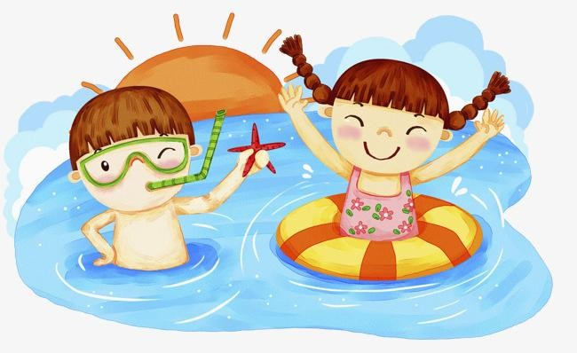
Закаливание в летний период - самая лучшая пора! Закаляйтесь на здоровье!

